ПРИЛОЖЕНИЕ

к постановлению администрации

МР «Мещовский район»

от ________________ № _____

**АКТ ОСМОТРА**

**здания, сооружения или объекта незавершенного строительства при**

**выявлении правообладателей ранее учтенных объектов недвижимости**

4апреля 2022 г №1

Настоящий акт составлен в результате проведенного **4апреля 2022 г в 10ч 15 м**

                                         указывается дата и время осмотра (число и месяц, год, минуты, часы)

осмотра объекта недвижимости (здания) – **жилого дома**,_________________________

указывается вид объекта недвижимости: здание, сооружение, объект незавершенного строительства  
кадастровый (или иной государственный учетный) номер: **40:15:022301:2**  
указывается при наличии кадастровый номер или иной государственный учетный номер (например, инвентарный) объекта недвижимости  
расположенного: **Калужская область, Мещовский район, д.ДачаФоминская, ул.Лесная д.1**   
указывается адрес объекта недвижимости (при наличии) либо местоположение (при отсутствии адреса)  
на земельном участке с кадастровым номером ___________________________(при наличии),  
расположенном_______________________________________________________________,  указывается адрес или местоположение земельного участка

комиссией **по проведению осмотров зданий, сооружений или объектов незавершенного строительства при проведении мероприятий по выявлению правообладателей объектов недвижимости на территории муниципального района «Мещовский район», утвержденной распоряжением администрации МР «Мещовский район» от 02.08.2021 № 385-р**

в составе: **председателя комиссии Голикова Е.В, заведующего отделом по управлению имуществом администрации МР «Мещовский район», членов комиссии: Котюковой Л.И., главного специалиста отдела архитектуры и градостроительства администрации МР «Мещовский район», Михеевой Л.А., главного специалиста администрации МР «Мещовский район», Наумкиной Г.А., главного специалиста – муниципального жилищного инспектора администрации МР «Мещовский район».**

приводится состав комиссии (фамилия, имя, отчество, должность каждого члена комиссии (при наличии)

**в присутствии лица, выявленного в качестве**

указать нужное: "в присутствии" или "в отсутствие"

правообладателя указанного ранее учтенного объекта недвижимости.

При  осмотре   **осуществлена   фотофиксация   объекта   недвижимости**.

Материалы фотофиксации**прилагаются**.Осмотр проведен **в форме визуального осмотра**.

В результате проведенного осмотра установлено,  что  ранее  учтенный объект недвижимости **не прекратил существование.**

Подписи членов комиссии:

Председатель комиссии: _________________ Е.В.Голиков

Члены комиссии: _________________ Л.И.Котюкова

__________________ Л.А.Михеева

__________________ Г.А.Наумкина

ПРИЛОЖЕНИЕ

к акту осмотра здания, сооружения

или объекта незавершенного строительства при выявлении правообладателя ранее учтенных объектов недвижимости от 04.04.2022

**Фототаблица**

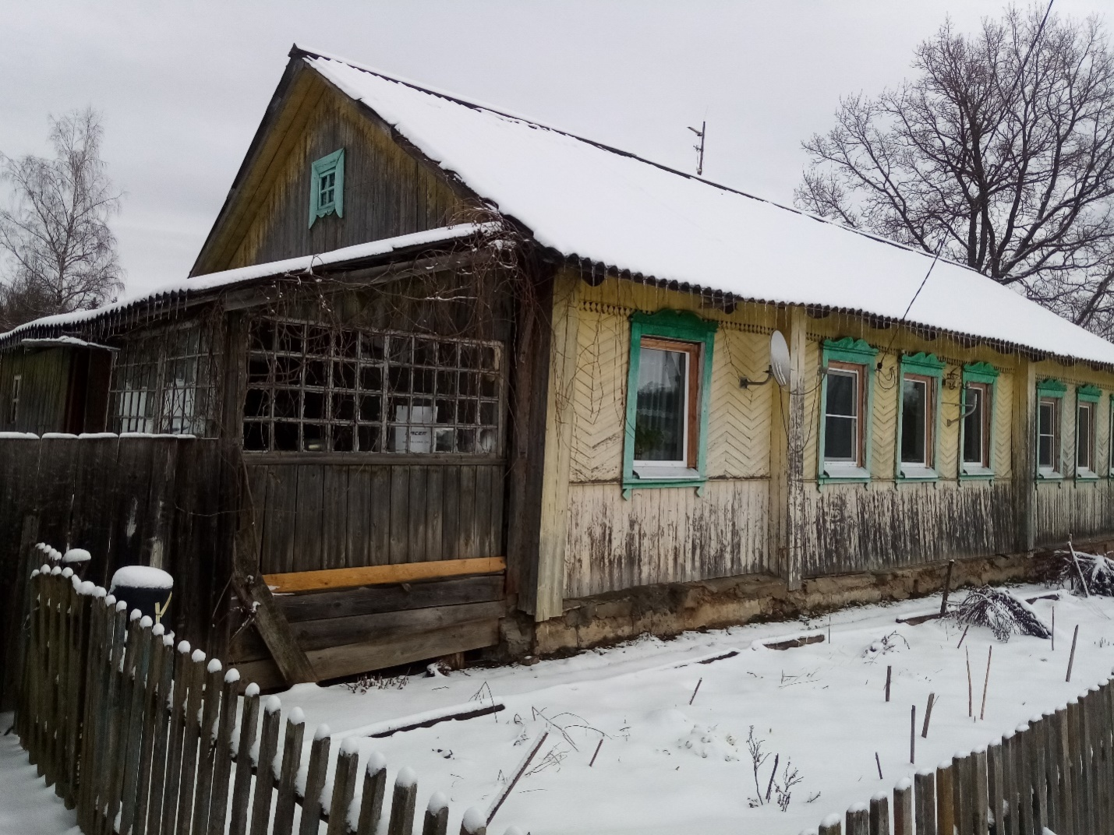

Жилой дом, по адресу: Калужская область, Мещовский район, д.ДачаФоминская, ул.Лесная д.1